企业名称自主申报操作指南

一、登录山东政务服务网企业开办“一窗通”服务平台，点击“开办企业（含申报名称）”模块，进行名称自主申报。
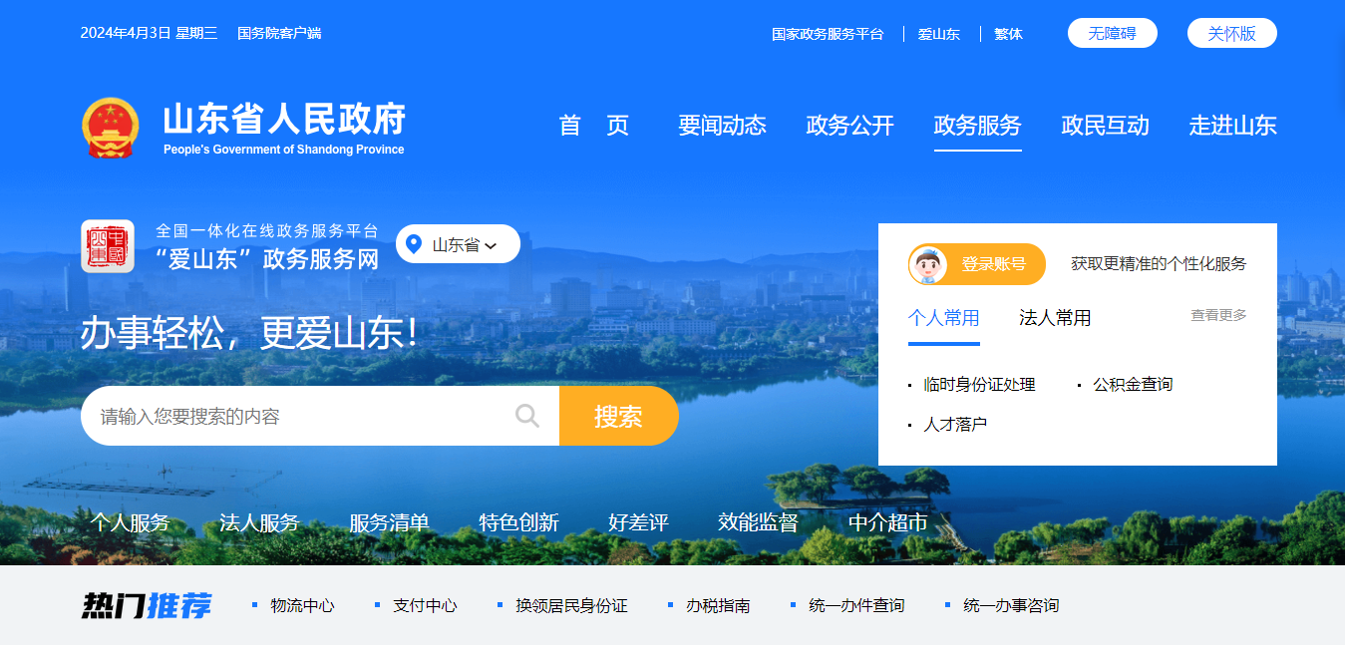
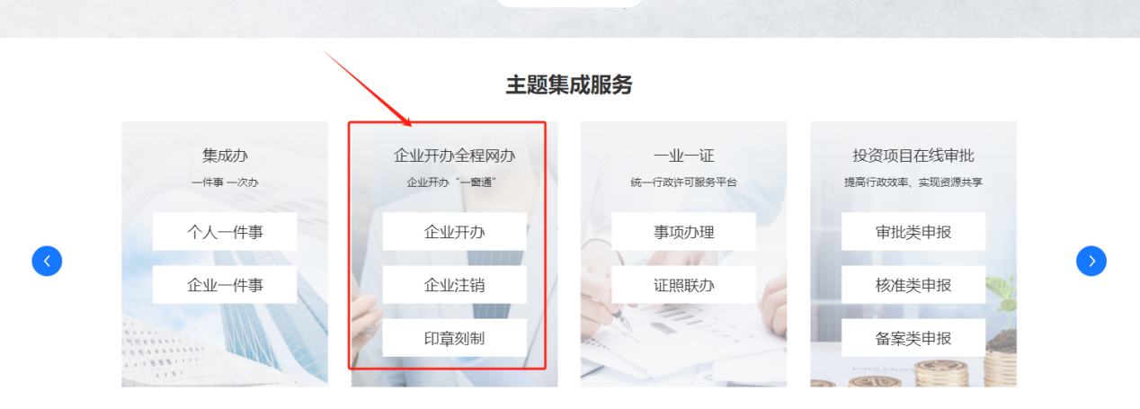
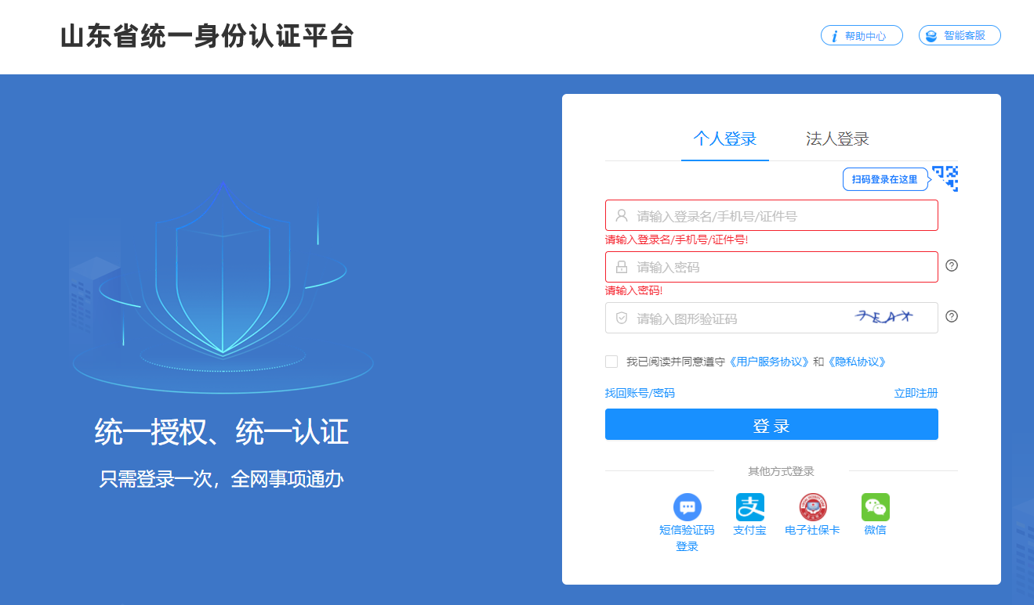
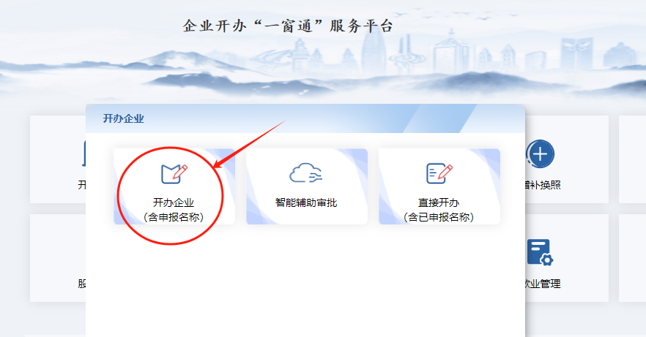

二、根据需求自行填报区划、名称、行业和企业类型

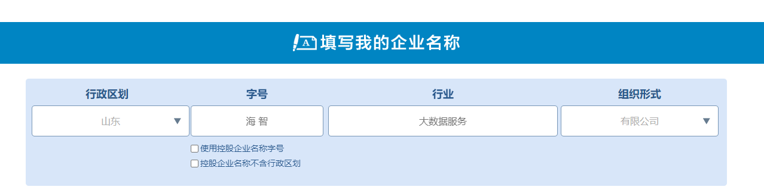

①名称自主申报由申请人根据名称四段式要求填写拟申报的名称，计算机智能分析引擎即时查询比对并给出申报结果。
②名称申报成功，保留两个月有效期供申请人办理登记业务。

申报成功的名称请打印名称使用承诺书和名称自主申报告知书，可点击 发起设立继续登记申请。

